|  |  |  |
| --- | --- | --- |
| «рассмотрено на заседании МО»  Руководитель МО  _____ /______________/  ФИО  Протокол №_______от  «___» _________20__г. | «согласовано»  заместитель директора по УВР  ____ /_________ /  ФИО  Протокол №____ от  «___» _________ 20__г | «утверждено»  Директор ГКУ ДДИ «Южное Бутово»  _____ /______________ /  ФИО  Приказ № ______ от  «___» _________ 20__г. |

**РАБОЧАЯ ТЕТРАДЬ**

**по предмету «Человек»**

**для детей с умеренной и тяжелой степенью умственной отсталости.**

**Составитель: Козлева Т.В., высшая квалификационная категория**

Государственное казённое учреждение

Детский дом-интернат «Южное Бутово» 2012 – 2013 уч. год

**Дорогие друзья!**

**В этой тетради содержаться задания, которые**

**помогут вам понять материалы, изученные на уроке,**

**проверить свои знания при выполнении практических**

**заданий, получить интересную информацию из**

**прочитанного. Поэтому старайтесь выполнить побольше**

**заданий самостоятельно и с помощью учителя.**

**Желаем Вам успехов!**

Содержание курса:

1.Введение. Организм человека._________________________

2.Основные системы органов человека.___________________

2.1.Органы опоры и движения(скелет, мышцы)___________________

2.2.Органы кровообращения___________________________________

2.3.Органы дыхания _________________________________________

2.4.Органы пищеварения______________________________________

2.5.Органы выделения________________________________________

2.6.Органы размножения______________________________________

2.7.Покровы тела____________________________________________

2.8.Нервная система__________________________________________

2.9.Органы чувств___________________________________________

1.Введение .Организм человека.

Как мы устроены?

Дорогой друг ! У тебя, как и у всех ребят, есть голова и живот, спина и грудь, ноги и руки, глаза и уши .Твое тело тебя слушается. Захочишь-сядешь,захочешь-встанешь,захочешь-ляжешь,захочешь-побежишь.

Как будто все очень просто. Но ты, наверное, не знаешь, какая сложная работа происходит в это время в твоем организме. Что же находится у тебя внутри и как устроено твое тело

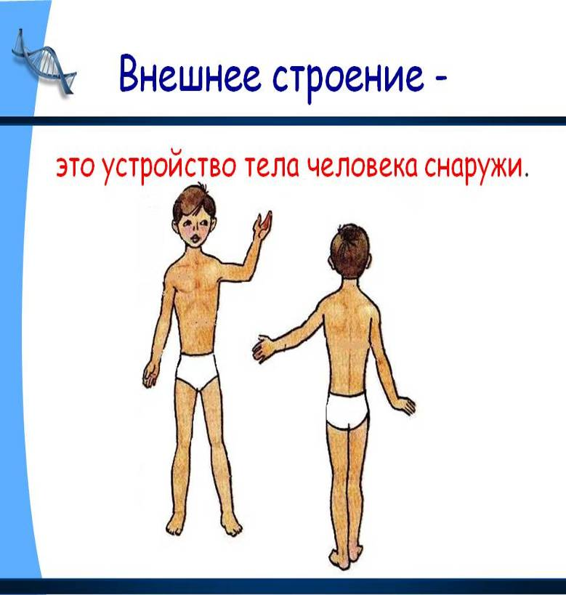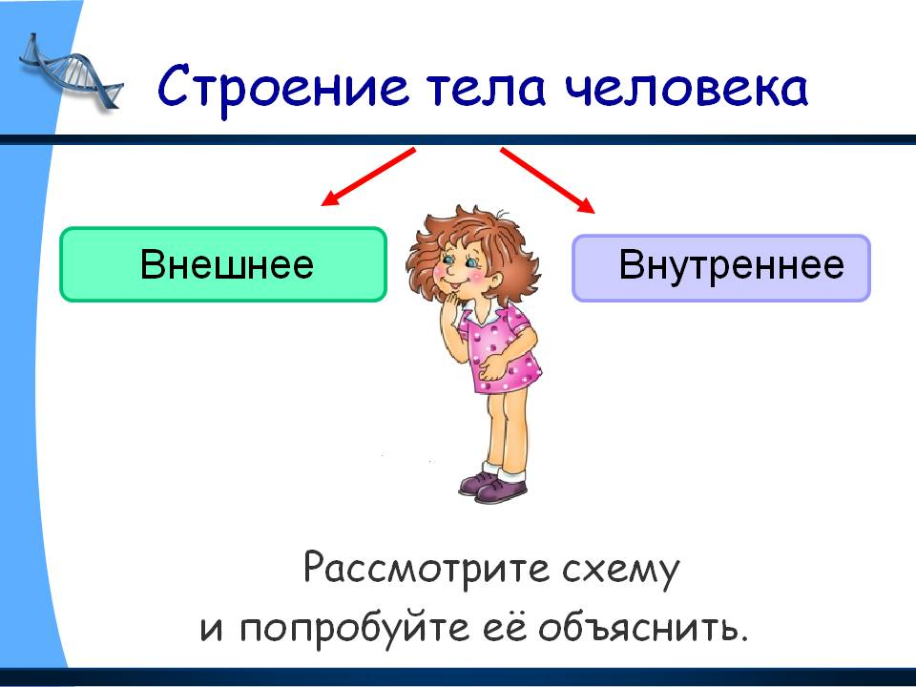

**Рис.1**

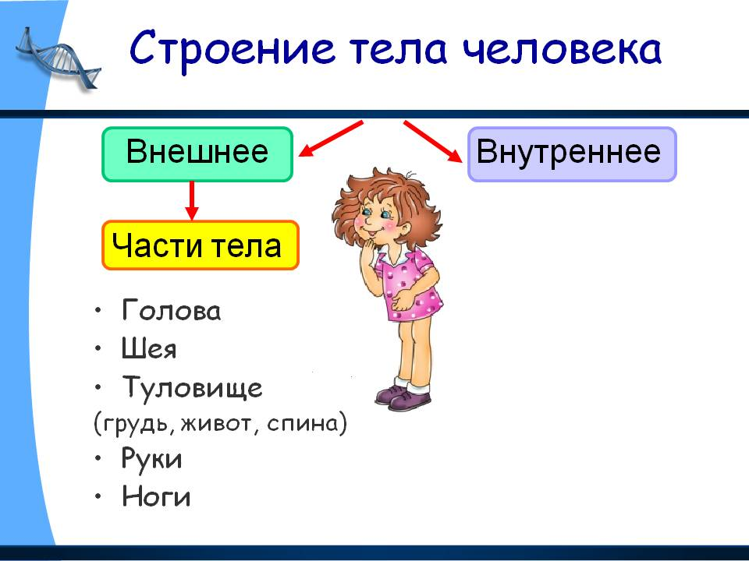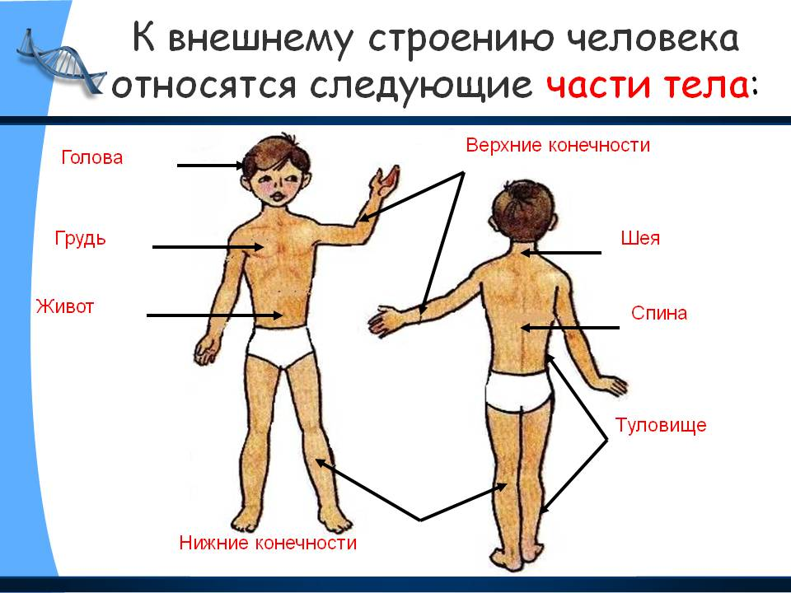

**Рис.2**

**Задание 1. С помощью рисунка 2 расскажите, как устроено тело человека.**

»»»Симметрично ли тело человека?

**Задание 2.Измерь некоторые части твоего тела.**

Ширина ладони___________ Высота лица_______________

Длина кисти _____________ Высота туловища___________

Длина руки______________ Длина ступни______________

Длина от плеча до локтя____ Длина ноги________________

**Задание 3.Расшифруй слова:**

ГОНА (нога) ОНКОЕЛ (колено)

ЦЕПАЛ (палец) ЧОЛЕП (плечо)

АВОГЛО (голова) ТЬОКОЛ(локоть)

**Задание 4.Отгадай загадки. Объясни ответы.**

а).Всю жизнь ходят в обгонку,

А обогнать друг друга не могут. ____________

б).Горшочек умен,

Семь дырочек в нем. _____________

в).Два братца живут через дорогу,

А друг друга не видят. ____________

г).Молочко уже попил,

А теперь ложись и спи,-

На нее- не на живот,

И хороший сон придет. _____________

д).На лице он выдается,

Не в свои дела суется. _____________

е).Двое белых лебедей-

У каждого по пять детей. ______________

2.Основные системы органов человека.

Организм человека и его органы

**Задание 1.Отметь в тексте новые для тебя понятия** 

Твой организм состоит из многих органов. Они имеют разное

строение и назначение, но действуют совместно, организованно.

Внутри твоего тела располагаются очень важные внутренние органы: головной мозг, сердце , легкие, желудок , кишечник, печень, почки. Они снабжают организм энергией, питательными веществами, кислородом. Защищают его от вредных веществ и болезнетворных бактерий. Выделяют из организма ненужные вещества, очищая его.

Несколько органов, действующих совместно, составляют систему органов.

Такими системами являются, например, дыхательная, пищеварительная, кровеносная. Важную роль в организме играет нервная система, которая обеспечивает согласованную работу всех органов.

Главный командир в организме – головной мозг. Он руководит работой всех органов с помощью нервных волокон, которые пронизывают весь организм. У главного командира есть свои «разведчики»-органы чувств, с помощью которых мозг узнает об изменениях температуры воздуха и влажности, о цвете и форме окружающих предметов, движутся они или нет и о многом другом. Все изменения в окружающей среде заставляют твой организм приспосабливаться.

**Внутренние органы человека** подразделяются на си­стемы:

-пищеварительную

-дыхательную;

- мочевую;

-поло­вую;

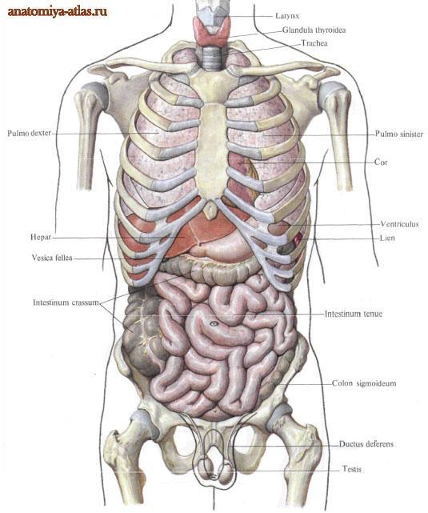 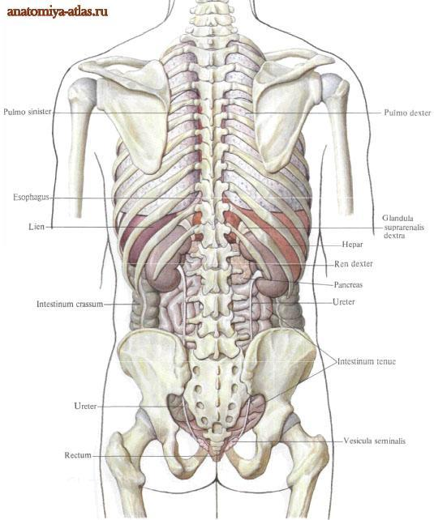

**Функции внутренних органов человека** тесно связаны между собой, и их деление на системы весьма условно.

**Задание 2:Рассмотри внутреннее строение человека, назови основные органы.**

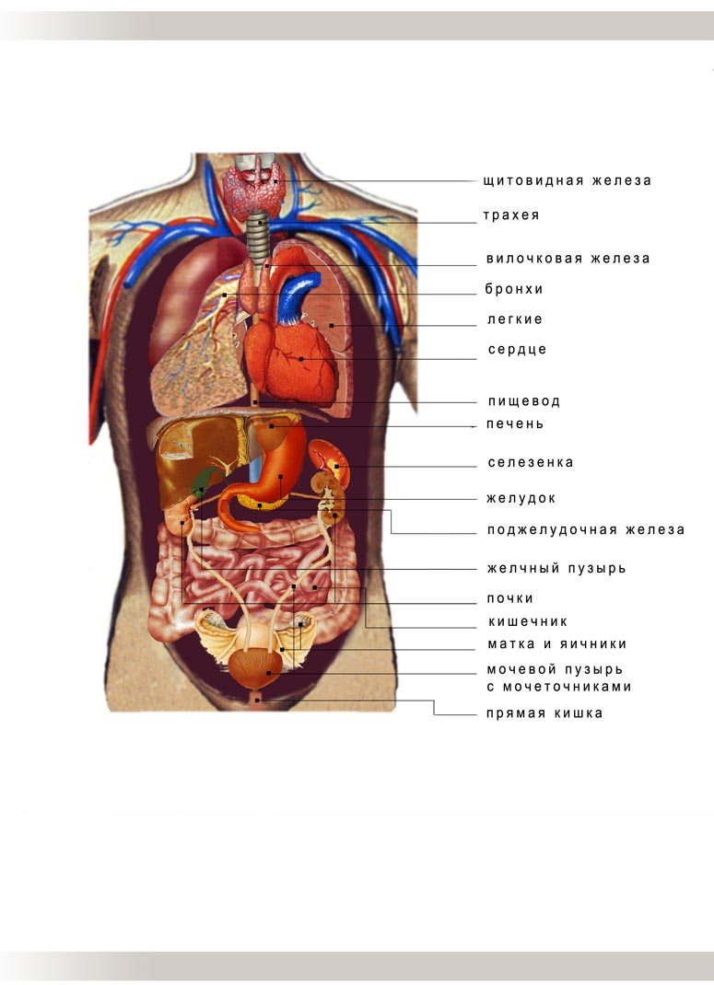

**Задание 3. Прочитай**. 

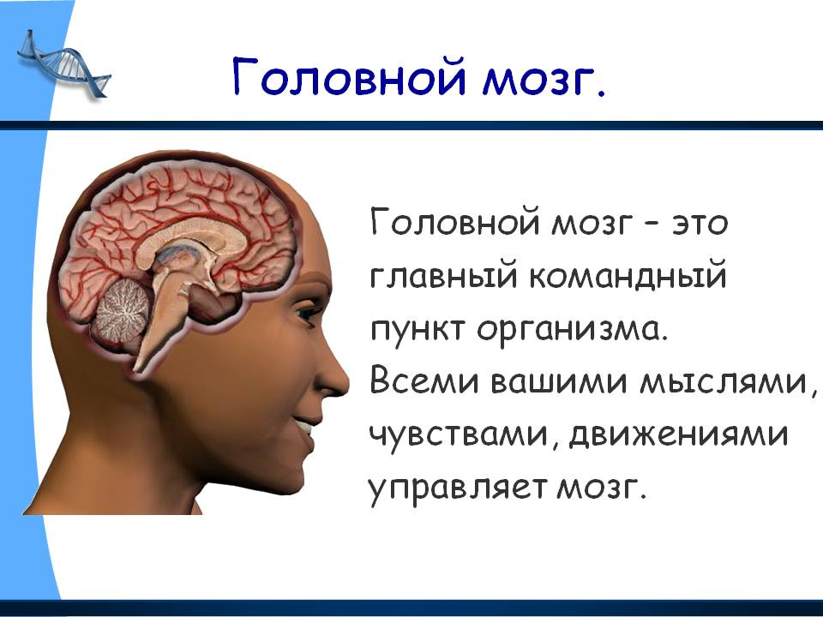

Головной мозг-это масса нервной ткани, находящейся внутри черепа. Мозг управляет нашим мышлением и всей нервной деятельностью.

**Задание 4: Прочитай, это интересно** 

1.Человеческий мозг содержит 89% воды.

2.Мозг человека растет до 20-25 лет.

3.Масса мозга у взрослого человека может составлять 1-2 килограмма.

4.Головной мозг пронизан кровеносными сосудами. На снабжение его клеток расходуется четверть всех питательных веществ и кислорода, переносимых кровью.

5.Если мозг не получает кислорода 1-2 минуты, человек теряет сознание.

**Задание 5. Прочитай**. 

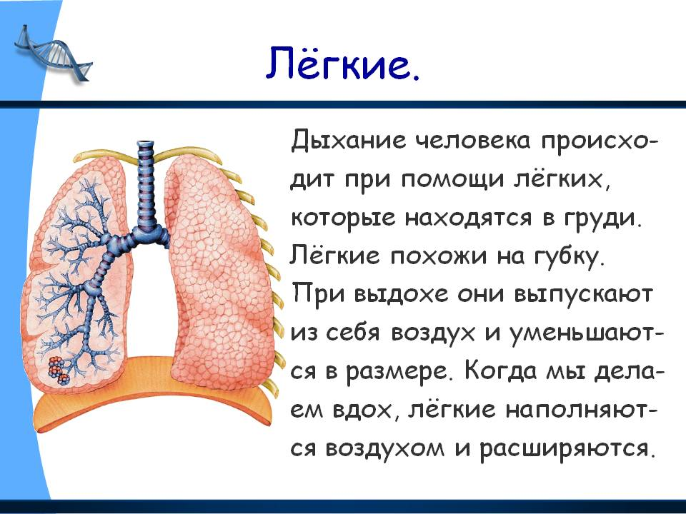

Расположены внутри грудной клетки и со всех сторон защищены рёбрами.Когда мы делаем вдох, лёгкие увеличиваются, а при выдохе уменьшаются. Лёгкие вбирают в себя кислород из вдыхаемого воздуха и избавляют организм от углекислого газа, который выходит из лёгких вместе с воздухом при выдохе

**Задание 6: Прочитай, это интересно **

1.Человек за сутки вдыхает 24 кг воздуха или 12 000 л воздуха, в одном литре которого содержится 500 000 пылинок.

**Задание7. Прочитай**. 

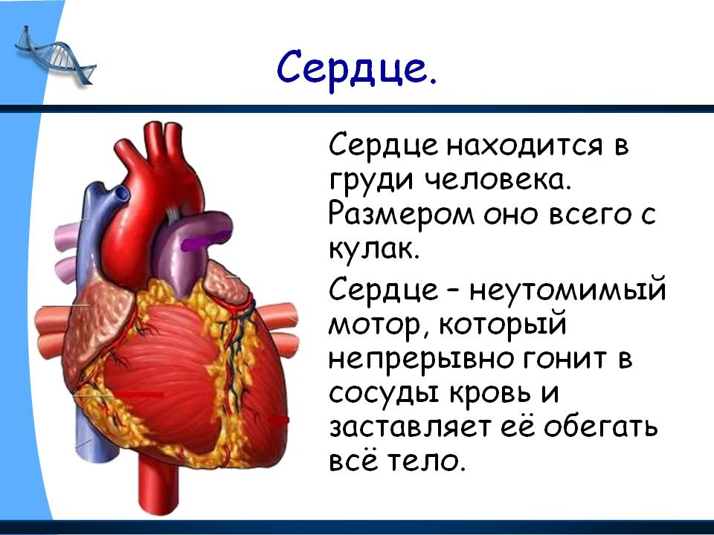

Полый орган с четырьмя отсеками-камерами. Оно состоит из мышц, которые непрерывно сокращаются и расслабляются. Сердце расположено в грудной клетке ниже грудины. Большая его часть находится в левой половине грудной клетки, и лишь небольшая часть заходит на правую сторону груди. Сердце как насос прокачивает через все органы, без него мы не могли бы жить.

**Задание 8: Прочитай, это интересно** 

1.За одну минуту сердце взрослого человека в покое перекачивает 5 л. крови, при стрессе-17 л., а при тяжелой физической работе-25л.

2.При каждом сокращении сердце выталкивает в кровеносные сосуды почти полстакана крови, а за сутки способно перекачать более 10 тонн крови - целую небольшую цистерну!

**Задание 9. Прочитай**. 

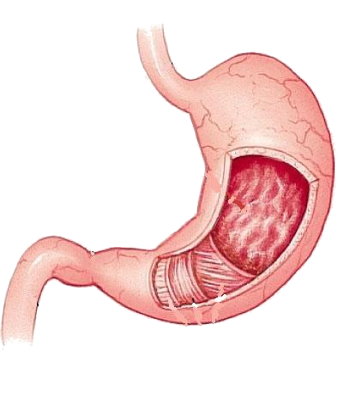Желудок

Желудок – главное отделение «внутренней кухни». Желудок находится в верхней части живота (под рёбрами) с левой стороны Сверху он соединяется с пищеводом, снизу – с тонкой кишкой. Когда в него попадает пища, он растягивается. Чем больше пищи мы съедаем, тем сильнее растягивается желудок.

В желудке пища перерабатывается, но лишь наполовину. Мышцы желудка измельчают непереваренную пищу, поступающую из пищевода. Кроме того, желудок переваривает отдельные виды сахара и даже впитывает некоторые из них, и тогда они попадают в кровь прямо через стенки желудка. Маленькие железы внутренней оболочки желудка вырабатывают кислоту, которая помогает дробить крупные куски непереваренной пищи

**Задание 10. Прочитай**. 

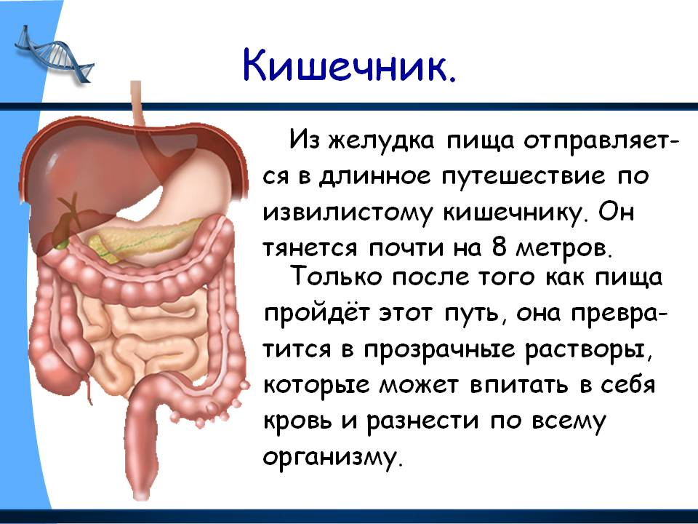

**Задание 11: Прочитай, это интересно** 

Длина кишечника у трехметровой акулы – 2 м 70 см, а у человека ростом 1м 80 см – 8 метров.

**Задание 12. Прочитай**

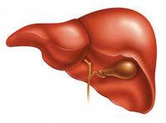**ПЕЧЕНЬ.**

Самый крупный орган, имеет массу 1,5-2 килограмма. Она расположена ниже диафрагмы, в верхней части брюшной полости. Печень трудится гораздо больше, чем любой другой орган. Она накапливает белки, жиры и углеводы и выделяет их в кровь. В печени самый большой склад углеводов. Если человек голодает, организм забирает их со склада. Печень очищает кровь от вредных продуктов. Без печени организм не может существовать.

Печень - самый «горячий» орган нашего тела. При понижении температуры внешней среды избыточное тепло вырабатывается в мышцах и печени. Они являются как бы внутренней печкой, согревающей организм.

Все, что попадает в кровь, проходит строгий контроль. Здесь идет разделение питательных веществ, которые всосались через кишки, разложение жиров с помощью желчи, которая хранится в специальном пузыре. В печени уничтожаются все микробы, попавшие в кровь, обезвреживаются вредные отходы и яды.

Прежде чем попасть в сердце, кровь обязательно проходит через печень. В течение одной минуты печень пропускает полтора литра крови. В печени происходит разрушение отработавших клеток крови. Печень хранит 0,5 (пол-литра) крови и немедленно отдает ее, когда человек потеряет много крови.

**Задание 13. Прочитай**. 

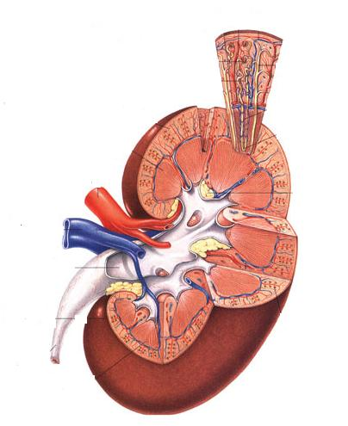**Почки**

Две, похожие по форме на фасолины величиной с кулак. Расположены в задней области брюшной полости ниже рёбер, по

обе стороны от позвоночника.

Почки очищают кровь от вредных веществ – отходов, которые выводятся из организма с мочой. Почки также следят за тем, чтобы вещества, необходимые организму для нормальной жизнедеятельности, сохранялись в крови.

**Задание 14.Ответь на вопросы**

-Какой внутренний орган называют «главным командиром»всего организма? Почему?

-При помощи какого органа человек дышит?

-Какой внутренний орган называют «мотором» всего организма? Почему?

-Как называется главное отделение «внутренней кухни»?Что в нем происходит?

-Какой орган помогает кишечнику переваривать пищу?

**Задание 15. Допиши предложения:**

- Организм человека состоит из ___________________________

- Органы, выполняющую общую работу, образуют_____________

____________________________________________________________

**Задание 16.Систему органов образуют: (выделите)**

**А органы, расположенные рядом**

**Б органы, выполняющие общую работу**

**В органы, похожие друг на друга**

**Задание 17. Закрась одним цветом таблички, относящиеся к одной системе органов.**

|  |  |
| --- | --- |
| Обеспечивает движение крови в  организме | Управляет деятельностью всего  организма |
| Головной мозг, спиной мозг,  нервы | Обеспечивает переваривание  пищи |
| Пищеварительная система | Кровеносная система |
| Нервная система | Сердце, кровеносная система |
| Пищевод, желудок, кишечник |  |

**Задание 18. Подпиши названия внутренних органов**

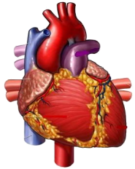 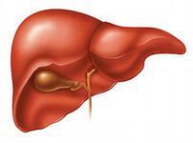 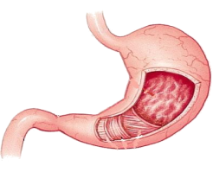 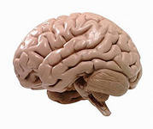

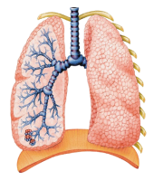 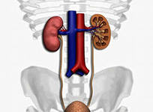 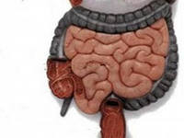

___________ __________ ________

**Задание 19. В каком ряду правильно подписаны указанные органы?**

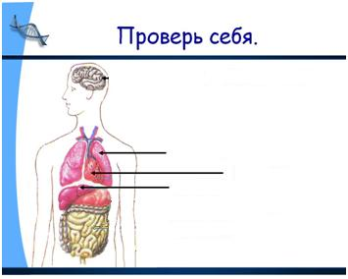**А. Легкие. Сердце. Желудок.**

**Б. Легкие. Сердце. Кишечник.**

**В. Легкие. Сердце. Печень.**

**Задание 20.Найдите лишнее слово. Объясни ответы.**

а.) рука, нога, спина, сердце.

б.) глаза, уши, желудок, шея.

в.) стопа, печень, голова, колено.

г.) легкие, живот, желудок.

д.) кишечник голова, печень.

е.) грудь, сердце, мозг.

**Задание 21.Впиши в кроссворд названия известных тебе частей тела.**

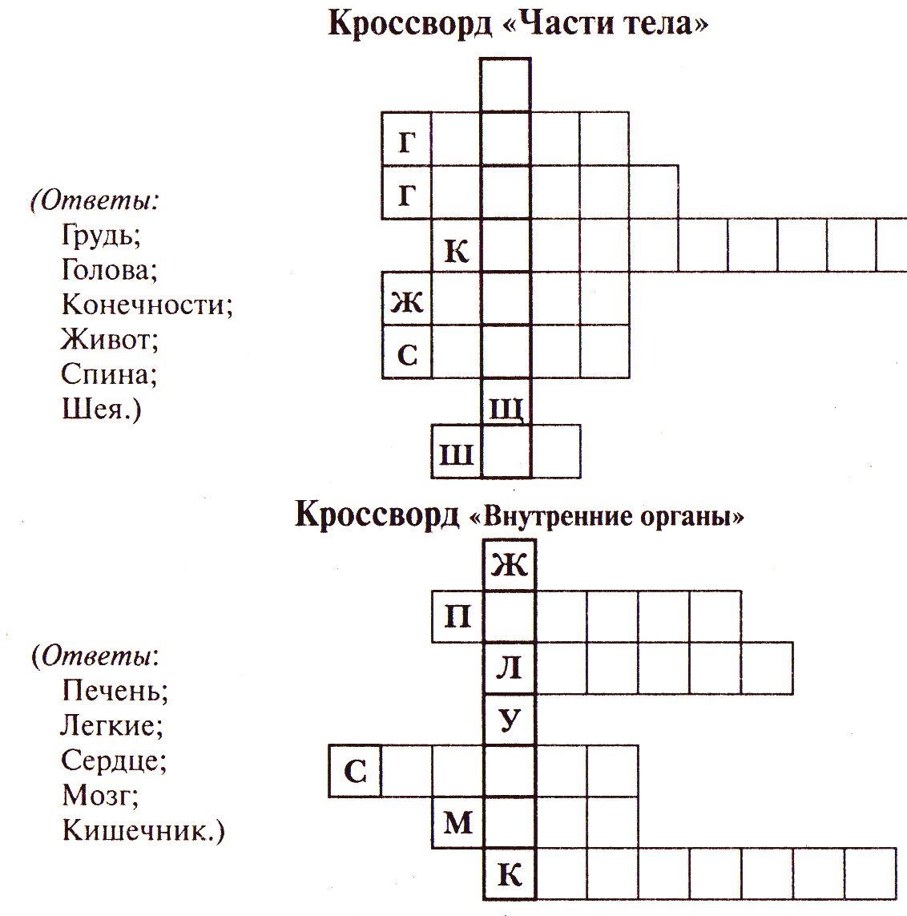

**Задание 22. Отметь правильный ответ:**

1. Этот орган размером немногим больше кулака непрерывно сжимается и разжимается, гонит кровь в сосуды.

а) легкие б) желудок в) сердце

2. Этот орган заведует нашими мыслями и чувствами, следит за работой главных внутренних органов - сердца и легких. За это его называют «командным пунктом» организма.

а) печень б) мозг в) кишечник

3. Этот орган похож на две розовые губки. С помощью него человек дышит.

а) легкие б) мозг в) сердце

4.В этом органе выделяется кислый сок, который способен переварить большую часть пищи. Этот орган называют главным отделением «внутренней кухни».

а) кишечник б) желудок в) печень

5. Соседка желудка, находящегося с правой стороны от него-это…

а) мозг б) сердце в) печень

6. Этот орган похож на длинный извилистый «коридор». Пища в нем окончательно переваривается (превращается) в прозрачные растворы и впитывается в кровь.

а) желудок б) печень в) кишечник

**Задание 23.Разгадайте кроссворд «Организм человека».**

1. Не часы,а тикает;

2. Бесконечный поезд,развозящий по телу питательные вещества;

3. Когда сытый,он молчит. Когда голоден - урчит;

4. Орган зрения;

5. С их помощью дышит человек;

6. И говорит, и кушает.

( Ответы : 1. Сердце. 2. Кровь. 3. Желудок. 4. Глаз. 5. Легкие . 6.Рот )

|  |  |  |  |  |  |
| --- | --- | --- | --- | --- | --- |
|  | | | | | 6 |
|  | | 3 | 4 | 5 |  |
| 1 | 2 |  |  |  |  |
|  |  |  |  |  |  |
|  |  |  |  |  |
|  |  |  |  |  |
|  |  |  |  |
|  |  |  |  |

**Задание 24. Прочитай**. 

Сказочная страна

Жил-был на свете человек. Ел как все, спал как все ,миром любовался,

науки постигал, да разные думы думал. И вот однажды додумался до

того, что он во всём Мироздании самый главный из всех. Ведь это он

землю обрабатывает, он дома строит. Да если он захочет, то весь лес

вырубить может, и реки осушить и вообще всё, что хочет с природой

сделать! А потому, он и есть тут самый главный!

Не стала Природа с ним спорить, лишь усмехнулась, и думку ему

подкинула. «А у тебя внутри, кто главный?»

Задумался человек. Мозг у него напрягся, да и выдал умную мысль:

- Да чего думать-то? Я тут самый главный и нужный! Это я думаю. Это я

всеми органами командую. Я выше всех нахожусь! Я над всеми главенствую!

Услышали это лёгкие, и обиделись:

- А чего это вдруг ты тут самый главный, да самый нужный? Это мы,

лёгкие кровь кислородом насыщаем, а ты, да и остальные все им

дышите! Куда вы все без нас? А потому, мы тут самые главные!

Тут печень аж позеленела от злости.

- А я, что, по-вашему, не нужна совсем? Да я если разобраться самая-

самая! Я ,между прочим ,кровь от всякой гадости ,которую вы туда

выбрасываете, очищаю! Да если бы не я, вы бы давно уже от этой

гадости отравились, умерли все! А значит я тут самая главная!

- Ну, уж если с этой стороны подходить, то это мы всю гадость из

организма выводим – скромно возразили почки. – Ты-то всё просто

собираешь. А значит, мы главнее будем.

- А кто, как не я, вас питательными веществами снабжает? – Промолвил

кишечник. Это же я через себя пищу пропускаю, из неё всё полезное

вытягиваю. И потом, я тут самый длинный!

- Ну, если говорить о пище, то это ко мне, сказал желудок. Это я её

перевариваю, и на полезные вещества раскладываю. Вы главное

усвойте! Без этих веществ всем вам конец придёт.

Тут уже все загомонили:

- А я вам еду пропускаю! – Кричало горло.

- А я отличаю, что есть надо – орал горлу язык

- А я вас от внешних пакостей защищаю – пыталась перекричать общий

гам кожа!

- А мы вас передвигаем, чтобы находилась та самая пища – затопали

ноги!

- А без нас вы её не возьмёте – возражали руки!

Поднялся тут шум и гам! Каждый хотел другого перекричать, да свою

значимость перед всеми выставить! Дошло, до того, что и мозг

поделился: на спинной и головной, и начали они сорится , а серое

вещество на белое коситься стало.

Левое лёгкое с правым заспорили, кто больше кислорода в кровь

поставляет. А почки, чуть не подрались из-за спора, кто быстрее из

организма гадости выводит! В кишечнике ворсинки перессорились, и

уже даже клетки во всём организме начали заявлять каждая о своей

значимости!

В общем, переругались все. Но поскольку жить надо было, мозг стал

договариваться с лёгкими о кислороде, а с кишечником о питании. Те в

свою очередь импульсов в кредит требовали. Мозг отвечал, что пока

гарантий не будет, не будет и импульсов.

- Не дадим тебе кислород – сказали лёгкие – сами дышать будем.

- Не дам тебе еды – сказал кишечник – сам съем.

И стали они ещё больше кричать, важность свою доказывать! И только

сердце молчало, и стучало себе как прежде. Потому, что любило оно

всех одинаково.

А человек меж тем в постели лежал потому, что ничего у него не

работало. Вернее, каждый орган отдельно работал, но вместе органы не

дружили. И всё у него болело, и лихорадило его, и тошнило

его, и скрючивало. И только сердце всё ещё билось. Хоть и неровно,

хоть и с натугой, но старалось из последних сил!

Глянули тут органы на него, да и замолчали все…

- А ты, сердце, чего молчишь? – Спросил умный мозг.

-Ты так запыхалось в одиночку жизнь поддерживать, что и слова сказать

уже не может, только стучишь неровно, да едва дышит уже….

- Тут опомнилось правое лёгкое: - Э, да ты едва дышишь! То-то я

смотрю, через меня кровь едва-едва струится. Я даже голодать начало.

- И через меня тоже. – Вставило левое лёгкое – Ну-ка ,на тебе порцию с

кислородом побольше!

- Э-э, а чем оно расплачиваться будет? – Воскликнул умный мозг.

- Нельзя так говорить! – В один голос закричали лёгкие – оно одно

продолжало в нас жизнь поддерживать, когда все ругаться стали!

Тут и желудок с кишечником не выдержали, питания подкинули, почки

всё быстро вычистили, и стали все остальные сердцу помогать!

Оно с голодом справилось, чуть отдышалось, стало биться ровнее, и

сильнее. Кровь быстрее по жилочкам побежала, все тоже немного воспрянули….

- И чего спорили? – Сказал язык – вот кто у нас самый главный! Ведь

если бы не сердце, так и погибли бы все .

- Это мы ему первые помощь оказали! – Возгордились лёгкие.

- Какая разница, кто первый? – Сказал кишечник.

-Во мне уже столько еды скопилось. Кому надо, так берите вволю,

только мозгу не дам. С него всё пошло противного. Тут и желудок своё

раздал, и лёгкие, и мышцы начали двигаться и все стали заниматься

своими делами. Только мозгу никто, ничего не давал, все на него в

обиде были.

Терпел он терпел, думал-думал, да и надумал умную мысль:

- Не должно у нас быть главного. Каждый в своём деле нужен. Каждый

свою часть общего дела для всех делать должен. А когда кто-то, как я

глупый, начинает из себя главного строить, так всякие пакости и

случаются. Простите меня ….

Простили его органы. Стали как раньше ему всё, что нужно

обеспечивать, а он для них изо всех сил старался. И все говорили, что

так жить лучше, спокойнее. И только сердце по-прежнему ничего не

говорило, потому, что любило всех одинаково, и просто стучало себе

ровно и сильно….

Очнулся человек в кровати своей, весь потный, огляделся вокруг, а

Природа ему - водички умыться да напиться, яблочка- голод утолить….

Умылся он. Поел. Посмотрел на огромный Мир вокруг. Понял, что ничего

он ещё про этот Мир толком не знает, и решил не быть тут главным, а

просто делать своё дело.